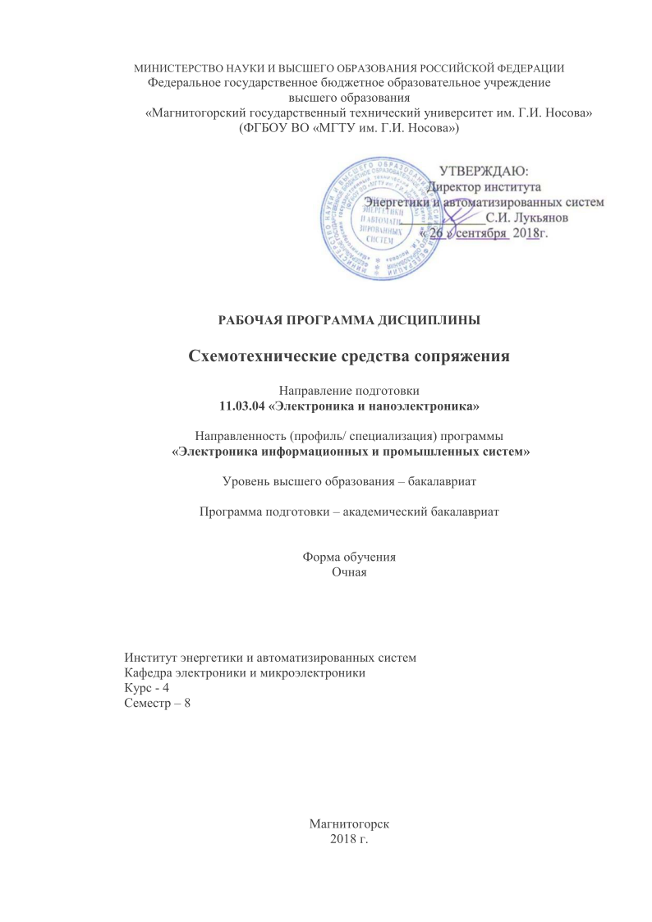



1 Цели освоения дисциплины (модуля)
Целями изучения дисциплины (модуля) «Схемотехнические средства сопряжения» является овладение студентами необходимым и достаточным уровнем профессиональных компетенций в соответствии с требованиями ФГОС ВО по направлению подготовки 11.03.04 «Электроника и наноэлектроника», профиль подготовки «Электроника информационных и промышленных систем». Цель дисциплины – теоретическое и практическое изучение средств сопряжения и интерфейсов микропроцессорных систем современных электронных промышленных устройств управления объектами, а также выбор и реализация эффективной методики экспериментального исследования параметров и характеристик микропроцессорных систем.
Для достижения поставленной цели в ходе преподавания дисциплины в курсе «Схемотехнические средства сопряжения» решаются задачи:
– изучение современных электронных систем управления объектами;
– выполнение анализа, моделирования, совершенствования и проектирование систем управления;
– разработка мероприятий по планированию порядка и последовательности проведения профилактических работ на электронном оборудовании;
– контроль полноты и качества проведения профилактических работ на электронном оборудовании;
– анализ и систематизация результатов исследований;
– выбор и реализация эффективной методики экспериментального исследования параметров и характеристик микропроцессорных систем.

2 Место дисциплины (модуля) в структуре образовательной программы
подготовки бакалавра
Дисциплина «Схемотехнические средства сопряжения» входит в вариативную часть блока 1 образовательной программы.
Для изучения дисциплины необходимы знания, умения и владения, сформированные в результате изучения следующих дисциплин: машинные языки программирования, основы микропроцессорной техники, микропроцессоры.
Знания, умения, владения, полученные при изучении данной дисциплины будут необходимы для подготовки выпускной квалификационной работы.

3 Компетенции обучающегося, формируемые в результате освоения
дисциплины (модуля) и планируемые результаты обучения
В результате освоения дисциплины «Схемотехнические средства сопряжения» обучающийся должен обладать следующими компетенциями:

Структурный элемент  компетенции | Планируемые результаты обучения
ПК-3 Готовность анализировать и систематизировать результаты исследований, представлять материалы в виде научных отчетов, публикаций, презентаций
Знать | основные направления и тенденции в сфере построения промышленных устройств управления объектами  основные методы оптимизации разработки и проектирования электронных промышленных устройств  нестандартные подходы к решению задач разработки электронных устройств
Уметь | осуществлять постановку задач и выполнять эксперименты по проверке их корректности и эффективности разработанных устройств  применять методы оптимизации при решении задач разработки электронных устройств  использовать нестандартные подходы к решению задач разработки и проектирования электронных устройств
Владеть навыками | самостоятельной работы при анализе существующих и перспективных технических решений  разработки, проектирования и наладки электронных устройств  оценки принятых решений, оценки рисков сбоев при работе электронных устройств
ПК-2 Способность аргументированно выбирать и реализовывать на практике эффективную методику экспериментального исследования параметров и характеристик приборов, схем, устройств и установок электроники и наноэлектроники различного функционального назначения
Знать | место МП в системах управления объектами  стандартные архитектуры микропроцессорных систем  стандартные интерфейсы
Уметь | выбирать соответствующую архитектуру микропроцессорных систем  организовывать программно-аппаратный обмен данными  выбирать интерфейс, соответствующий конкретной архитектуре МПС
Владеть навыками | проектирования МПС  подключения фунциональных устройств и блоков к МПС  применения стандартных интерфейсов

4 Структура и содержание дисциплины (модуля)
Общая трудоемкость дисциплины составляет 3 единицы 108 часов:
- контактная работа 56,2 акад. часов
– аудиторная работа – 55 акад. часов;
- внеаудиторная работа – 1,2 акад. часов;
– в форме практической подготовки – 2 акад. часов;
– самостоятельная работа – 51,8 акад. часов;

Раздел/ тема  дисциплины | Семестр | Виды учебной работы,  включая самостоятельную работу студентов и  трудоемкость (в часах) |  |  |  | Вид самостоятельной работы | Формы текущего и  промежуточного  контроля успеваемости | Код и структурный  элемент компетенции
Раздел/ тема  дисциплины | Семестр | лекции | лаборат.  занятия | практич. занятия | самост.  раб. | Вид самостоятельной работы | Формы текущего и  промежуточного  контроля успеваемости | Код и структурный  элемент компетенции
1.1. Обобщенная структура МПС | 8 | 2 | 2 |  | 5 | Самостоятельное изучение учебной и научной литературы | Устный опрос | ПК-3-з
1.2. Проектирование МПС | 8 | 2 | 4 |  | 5 | Самостоятельное изучение учебной и научной литературы | Устный опрос | ПК-2-з
2.1. Программно-управляемый обмен данными | 8 | 6 | 6 |  | 10 | Самостоятельное изучение учебной и научной литературы | Защита лабораторных работ | ПК-2-зув
3.1. Общие принципы организации интерфейса МП с устройствами  ввода-вывода | 8 | 4 | 6 |  | 10 | Самостоятельное изучение учебной и научной литературы | Защита лабораторных работ | ПК-3-з  ПК-2-зу
4.1. Построение микропроцессорных устройств управления и обработки  информации | 8 | 4 | 6 |  | 10 | Самостоятельное изучение учебной и научной литературы | Защита лабораторных работ | ПК-2 зув
5.1. Организация интерфейса МПС с ПЗУ и статическими ОЗУ | 8 | 2 | 6 |  | 8 | Самостоятельное изучение учебной и научной литературы | Защита лабораторных работ | ПК-2 зу
6.1 Организация интерфейса МП с динамическими ОЗУ | 8 | 2 | 3 |  | 3,8 | Самостоятельное изучение учебной и научной литературы | Устный опрос | ПК-3 зу
Итого по дисциплине |  | 22 | 33 |  | 51,8 |  | зачет

5 Образовательные и информационные технологии
В процессе преподавания дисциплины «Схемотехнические средства сопряжения» применяются традиционная и модульно-компетентностная технологии. Лекции проходят как в традиционной форме, так и в форме лекций-консультаций, где студентам заранее предлагается ознакомиться с информацией по теме лекционного занятия для подготовки вопросов лектору, таким образом лекция проходит по типу «вопросы–ответы–дискуссия». На всех лекционных занятиях также применяются элементы лекции-визуализации, за счет представления части лекционного материала с помощью заранее подготовленных презентаций, слайдов с помощью мультимедийного оборудования.
Лекционный материал закрепляется на лабораторных занятиях, на которых выполняются индивидуальные и групповые задания по пройденной теме. Для глубокого и полного усвоения лекционного материала на лабораторных занятиях студентам предлагается выполнять задания на специализированных учебных стендах. На лабораторных занятиях также применяются метод контекстного обучения, работы в команде и метод case-study, позволяющие усвоить учебный материал путём выявления связей между конкретным знанием и его применением, а также анализа конкретных ситуаций и поиска решений в группе студентов. Защита результатов лабораторных работ проходит в виде диалога преподавателя и студента, преподавателем задаются контрольные вопросы с целью выяснения глубины знаний студента по данному разделу, при этом пробелы в знаниях студента восполняются дополнительными пояснениями, комментариями преподавателя.
Лабораторные занятия проводятся в форме практической подготовки в условиях выполнения обучающимися видов работ, связанных с будущей профессиональной деятельностью и направленных на формирование, закрепление, развитие практических навыков и компетенций по профилю образовательной программы.
В ходе самостоятельной работы студенты получают более глубокие практические навыки по дисциплине при подготовке к выполнению и защите лабораторных работ и итоговой аттестации.
В качестве оценочных средств на протяжении семестра используются: устный опрос (собеседование), выполнение работ на специализированном лабораторном оборудовании и защита полученных результатов.

6 Учебно-методическое обеспечение самостоятельной работы обучающихся
По дисциплине «Схемотехнические средства сопряжения» предусмотрено самостоятельное изучение обучающимися основной и дополнительной литературы при подготовке к лекционным и лабораторным занятиям по следующей тематике:

Тема 1. Обобщенная структура МПС
Тема 2. Программно-управляемый обмен данными
Тема 3. Общие принципы организации интерфейса МП с устройствами
ввода-вывода
Тема 4. Средства сопряжения МП с функциональными блоками
Тема 5. Организация интерфейса МПС с ПЗУ и статическими ОЗУ
Тема 6. Организация интерфейса МП с динамическими ОЗУ

Темы лабораторных работ:
1. Подключение семисегментного индикатора и клавиатуры к микропроцессорной системе.
2. Подключение внешней памяти к микропроцессорной системе и ее тестирование.

Примерные контрольные вопросы для защиты лабораторных работ:
- Что такое динамическая индикация?
- Какой должна быть частота переключения разрядов на семисегментных индикаторах для нормального восприятия глазом?
- Каким образом реализовано считывание клавиши на клавиатуре?
- Сколько используется портов микроконтроллера для подключения внешней памяти.

7 Оценочные средства для проведения промежуточной аттестации
а) Планируемые результаты обучения и оценочные средства для проведения промежуточной аттестации:
Структурный элемент  компетенции | Планируемые результаты обучения
ПК-3 Готовность анализировать и систематизировать результаты исследований, представлять материалы в виде научных отчетов, публикаций, презентаций
Знать | основные направления и тенденции в сфере построения промышленных устройств управления объектами  основные методы оптимизации разработки и проектирования электронных промышленных устройств  нестандартные подходы к решению задач разработки электронных устройств | Перечень теоретических вопросов к зачету:  1.Микропроцессор в системе управления объектом  2. Статические ЗУ среднего быстродействия  3. Обобщенная структура МПС  4. Преобразование интерфейса МП для сопряжения с ЗУ  5.Система сбора и обработки данных  6. Увеличение емкости и разрядности блока ОЗУ. Блок-схемы  8. Подсистема аналогового ввода
Уметь | осуществлять постановку задач и выполнять эксперименты по проверке их корректности и эффективности разработанных устройств  применять методы оптимизации при решении задач разработки электронных устройств  использовать нестандартные подходы к решению задач разработки и проектирования электронных устройств | 9. Объединение БИС ЗУ по входам  10. Устройства выборки – хранения  11. Объединение БИС ЗУ по выходам
Владеть навыками | самостоятельной работы при анализе существующих и перспективных технических решений  разработки, проектирования и наладки электронных устройств  оценки принятых решений, оценки рисков сбоев при работе электронных устройств | 12. Фильтры  13. Потребляемая мощность блока ОЗУ  14. Восстановление аналоговых сигналов  15. Временные характеристики блока ОЗУ
ПК-2 Способность аргументированно выбирать и реализовывать на практике эффективную методику экспериментального исследования параметров и характеристик приборов, схем, устройств и установок электроники и наноэлектроники различного функционального назначения
Знать | место МП в системах управления объектами  стандартные архитектуры микропроцессорных систем  стандартные интерфейсы | 16 Подсистема цифрового ввода  17. Передача данных при использовании ЗУ с раздельными и объединенными входами-выходами  18 Входные характеристики ТТЛ и КМОП микросхем
Уметь | выбирать соответствующую архитектуру микропроцессорных систем  организовывать программно-аппаратный обмен данными  выбирать интерфейс, соответствующий конкретной архитектуре МПС | 19. Контроль ОЗУ. Типы АФТ  20. Выходные характеристики ТТЛ и КМОП микросхем  22. Сопряжение цифровой логики с ВУ. Механические ключи
Владеть навыками | проектирования МПС  подключения фунциональных устройств и блоков к МПС  применения стандартных интерфейсов | 22. Сопряжение цифровой логики с ВУ. Механические ключи  23. Масочные ПЗУ  24. Сопряжение цифровой логики с ВУ. Компараторы и ОУ  25. ППЗУ

б) Порядок проведения промежуточной аттестации, показатели и критерии оценивания:
Промежуточная аттестация по дисциплине «Схемотехнические средства сопряжения» включает теоретические вопросы, позволяющие оценить уровень усвоения обучающимися знаний, и практические задания, выявляющие оценить степень сформированности умений и владений, проводится в форме зачета. Зачет по данной дисциплине проводится в устной.
Показатели и критерии оценивания зачета:
– для получения зачета обучающийся демонстрирует средний и высокий уровень сформированности компетенций, всестороннее, систематическое и глубокое знание учебного материала, свободно выполняет практические задания, свободно оперирует знаниями, умениями, применяет их в ситуациях повышенной сложности.
– для не получения зачета обучающийся демонстрирует знания не более 20% теоретического материала, допускает существенные ошибки, не может показать интеллектуальные навыки решения простых задач; или не может показать знания на уровне воспроизведения и объяснения информации, не может показать интеллектуальные навыки решения простых задач.

8 Учебно-методическое и информационное обеспечение дисциплины (модуля)

а) Основная литература:
1. Иванов, И. И. Электротехника и основы электроники : учебник / И. И. Иванов, Г. И. Соловьев, В. Я. Фролов. — 10-е изд., стер. — Санкт-Петербург : Лань, 2019. — 736 с. — ISBN 978-5-8114-0523-7. — Текст : электронный // Лань : электронно-библиотечная система. — URL: https://e.lanbook.com/book/112073 (дата обращения: 27.03.2020). — Режим доступа: для авториз. пользователей.
2. Строгонов, А. В. Цифровая обработка сигналов в базисе программируемых логических интегральных схем : учебное пособие / А. В. Строгонов. — 3-е изд., стер. — Санкт-Петербург : Лань, 2018. — 312 с. — ISBN 978-5-8114-1981-4. — Текст : электронный // Лань : электронно-библиотечная система. — URL: https://e.lanbook.com/book/104960 (дата обращения: 09.10.2020). — Режим доступа: для авториз. пользователей.

б) дополнительная литература:
1. Шапкарина, Г. Г. Преобразование и передача технологической информации в системах управления. Ч 1. Преобразование технологической информации в системах управления : учебное пособие / Г. Г. Шапкарина. — Москва : МИСИС, 2004. — 81 с. — Текст : электронный // Лань : электронно-библиотечная система. — URL: https://e.lanbook.com/book/1859 (дата обращения: 27.03.2020). — Режим доступа: для авториз. пользователей.
2. Маркарян, Л. В. Схемотехника цифровой электроники : учебное пособие / Л. В. Маркарян. — Москва : МИСИС, 2018. — 74 с. — ISBN 978-5-907061-72-9. — Текст : электронный // Лань : электронно-библиотечная система. — URL: https://e.lanbook.com/book/116941 (дата обращения: 09.10.2020). — Режим доступа: для авториз. пользователей.

в) Методические указания:
1. Ишметьев, Е.Н. Управление электротехническими комплексами на базе контроллеров B&R: работа с программным обеспечением Automation Studio и Automation Runtime: учеб. пособие / Е.Н. Ишметьев, Д.В.Чистяков, А.Н.Панов, Е.Э.Бодров, В.О. Михеева – Магнитогорск: Изд-во Магнитогорск. гос. техн. ун-та им. Г.И. Носова, 2016. – 140 с.
2. Чистяков, Д.В. Автоматизированное управление электротехническими комплексами на базе контроллеров B&R: работа с визуализацией: учеб. Пособие / Е.Н. Ишметьев, Д.В.Чистяков, А.Н.Панов, Е.Э.Бодров, В.О. Михеева – Магнитогорск: Изд-во Магнитогорск. гос. техн. ун-та им. Г.И. Носова, 2019. – 163 с.

г) Программное обеспечение и Интернет-ресурсы:
Программное обеспечение
 | Наименование ПО | № договора | Срок действия лицензии
 | Windows 7 | Д-1227 от 8.10.2018  Д-757-17 от 27.06.2017  Д-593-16 от 20.05.2016  Д-1421-15 от 13.07.2015 | 11.10.2021  27.07.2018  20.05.2017  13.07.2016
 | 7 Zip | Свободно распространяемое | бессрочно
 | MS Office 2007 | № 135 от 17.09.2007 | бессрочно
 | FAR Manager | свободно распространяемое ПО | бессрочно
 | NI Developer Suite | К-118-08 от 20.10.2008 | бессрочно
Профессиональные базы данных и информационные справочные системы
 | Название курса |  | Ссылка
 | Национальная информационно-аналитическая система – Российский индекс научного цитирования (РИНЦ) |  | URL: https://elibrary.ru/project_risc.asp
 | Поисковая система Академия Google (Google Scholar) |  | URL: https://scholar.google.ru/

9 Материально-техническое обеспечение дисциплины (модуля)
Материально-технического обеспечения включает:
Тип и название аудитории | Оснащение аудитории
Лекционная аудитория | Мультимедийные средства хранения, передачи и представления информации
Лаборатория методов математического моделирования и компьютерных технологий в научных исследованиях | Персональные компьютеры, лабораторные стенды National Instruments.
Аудитории для групповых и индивидуальных консультаций, текущего контроля и промежуточной аттестации | аудитории кафедры электроники и микроэлектроники (ауд. 457,458,459,460).
Компьютерный класс | персональные компьютеры с пакетом MS Office, выходом в Интернет и с доступом в электронную информационно-образовательную среду университета.
Аудитории для самостоятельной работы: компьютерные классы; читальные залы библиотеки | персональные компьютеры с пакетом MS Office, выходом в Интернет и с доступом в электронную информационно-образовательную среду университета.
Помещение для хранения и профилактического обслуживания учебного оборудования | Стеллажи, сейфы для хранения учебного оборудования. Инструменты для ремонта оборудования.

